**TRƯỜNG ĐẠI HỌC SƯ PHẠM KỸ THUẬT TP. HỒ CHÍ MINH**

**KHOA ĐÀO TẠO CHẤT LƯỢNG CAO**

**NGÀNH CÔNG NGHỆ THÔNG TIN**

_______________



**BÁO CÁO ĐỒ ÁN**

**HỆ QUẢN TRỊ CƠ SỞ DỮ LIỆU**

**PHẦN MỀM**

**QUẢN LÝ KHO SÁCH**

**SVTH : LÊ TIẾN HÒA**

**MSSV : 16149048**

**SVTH : HỒ QUỐC ĐẠT**

**MSSV : 17110117**

**GVHD : HOÀNG LONG**

**TP. Hồ Chí Minh, tháng 12 năm 2019**

**MỤC LỤC**

LỜI NÓI ĐẦU 1

CHƯƠNG I. GIỚI THIỆU VÀ YÊU CẦU HỆ THỐNG 2

1. Giới thiệu 2

2. Yêu cầu hệ thống 2

2.1 Yêu cầu chức năng 2

2.2 Yêu cầu cơ sở dữ liệu 4

CHƯƠNG II. THIẾT KẾ HỆ THỐNG 4

1. Thiết kế kiến trúc 4

2. Thiết kế giao diện 4

3. Thiết kế cơ sở dữ liệu 15

III. KẾT LUẬN 17

1. Các hạn chế 17

2. Cải thiện phần mềm 17

**DANH MỤC HÌNH**

Hình 1 Giao diện ban đầu 5

Hình 2 Giao diện sau khi đăng nhập 6

Hình 3 Giao diện Login 7

Hình 4 Xem thông tin tài khoản 8

Hình 5 Bộ phận nhân viên 8

Hình 6 Kệ sách 9

Hình 7 Thông tin nhân viên 10

Hình 8 Thông tin khách hàng 11

Hình 9 Thông tin sách 12

Hình 10 Thể loại sách 12

Hình 11 Thông tin nhà cung cấp 13

Hình 12 Phiếu nhập 14

Hình 13 Phiếu xuất 14

Hình 14 Mô hình ERD 15

# 

# LỜI NÓI ĐẦU

Với sự bùng nổ và pháp triển mạnh mẽ của lĩnh vực Công nghệ thông tin đặc biệt với sự ra đời của Internet, nó đang dần trở thành một phần không thể thiếu của cuộc sống con người.Công nghệ thông tin đang được phát triển và ứng dụng mạnh mẽ trong các lĩnh vực quản lý sản suất,quản lý kinh doanh,dịch vụ,quản lý xã hội cũng như tất cả các lĩnh vực khác và quản lý bán hàng là một trong những lĩnh vực đó,thực tế đã cho thấy hiệu quả của tin học khi áp dụng vào công tác quản lý,nó đã làm giảm bớt công tác bàn giấy đồng thời góp phần đáng kể trong việc thống kê tránh những sai sót trong kinh doanh.Có thể nói tin học đã trở thành một công cụ hữu hiệu đem lại hiệu quả trong công tác quản lý và kinh doanh.

Đối với công việc Quản lý một kho sách là tương đối phức tạp bao gồm nhiều công việc khác nhau với những nghiệp vụ khác nhau, điều đó là cho công việc quản lý trở lên khó khăn hơn, cần nhiều nhân lực và thời gian để giải quyết công việc và không tránh khởi những sai sót nhầm lẫn. Do đó cần có một phương án tốt hơn,tối ưu hơn để đem lại hiệu quả trong công việc quản lý một kho sách.

# **CHƯƠNG I. GIỚI THIỆU VÀ YÊU CẦU HỆ THỐNG**

1. **Giới thiệu**

Với một kho sách có nhiều công việc xử lý và nhiều công đoạn sẽ dẫn đến dễ sai sót trong quá trình nhập liệu, chỉnh sửa. Vì vậy nhóm em đã thiết kế phần mềm quản lý kho sách để việc kiểm soát dữ liệu một cách chặt chẽ, đơn giản hóa công việc. Phần mềm thiết kế nhiều tiện ích với đầy đủ các chức năng cần thiết cho việc quản lý.

1. **Yêu cầu hệ thống**
   1. **Yêu cầu chức năng**

|  |  |  |  |  |  |
| --- | --- | --- | --- | --- | --- |
| Chức năng  Form | Xem dữ liệu | Thêm | Xóa | Sửa | Tìm kiếm theo ID |
| Nhân viên | X | X | X | X | X |
| Bộ phận nhân viên | X | X | X | X | X |
| Sách | X | X |  | X | X |
| Loại sách | X | X | X | X | X |
| Kệ sách | X | X | X | X | X |
| Khách hàng | X | X | X | X | X |
| Nhà cung cấp | X | X | X | X | X |
| Phiếu xuất | X | X |  | X | X |
| Phiếu nhập | X | X |  | X | X |
| Acount | X | X | X | X | X |

* 1. **Yêu cầu cơ sở dữ liệu**
* SQL sever 2008 trở lên.

**CHƯƠNG II. THIẾT KẾ HỆ THỐNG**

1. **Thiết kế kiến trúc**

Phần mềm mô tả một hệ thống quản lý kho sách được chia ra các công đoạn sau :

+ Công đoạn nhập sách về từ các nhà cung cấp được lập phiếu nhập bởi nhân viên thuộc chức năng thủ kho mỗi khi nhập sách về tùy vào mã sách nào thì số lượng sách đó sẽ tăng lên đúng như phiếu nhập vào.

+ Khi khách yêu cầu xuất kho thì nhân viên chức năng thủ kho sẽ làm công việc lập phiếu xuất, lúc đó số lượng sẽ được cập nhập một lần nữa sẽ giảm đi đúng với số xuất trong phiếu xuất. Và phiếu xuất có trạng thái chưa xử lý.

+ Phần còn lại khách sẽ qua bên vị trí nhân viên xử lý yêu cầu xuất đọc mã phiếu

xuất để nhân viên chức năng xử lý phiếu xuất điền trạng thái đã xử lý vào phiếu xuất rồi đi lấy hàng cho khách hàng

1. **Thiết kế giao diện**

Phần mềm gồm 12 Form chính :

* MainWindown
* MyLogin
* Acount
* BoPhanNhanVien
* Ke
* KhachHang
* LoaiSach
* NhaCungCap
* NhanVien
* PhieuXuat
* PhieuNhap
* Sach

**Form MainWindow :**

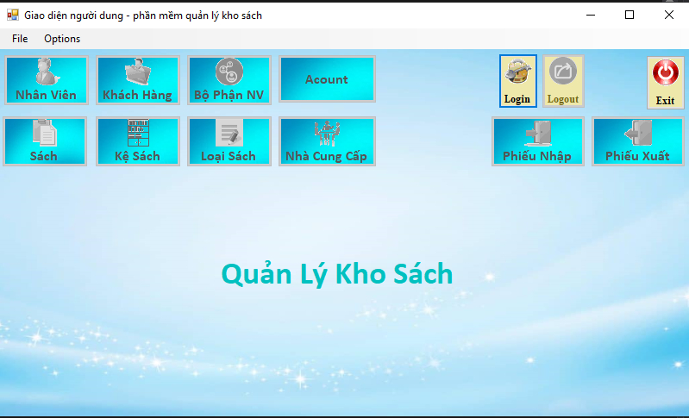

Hình 1 Giao diện ban đầu

* Trong form này sẽ bao gồm nhiêu sự lựa chọn để vào các form khác tuy nhiên để vào được các chức năng này trước tiên phải đăng nhập bằng tài khoản loại 2 mới được mở hết tất cả các chức năng nếu dùng tài khoản loại 2 thì sẽ có giao diện như sau:

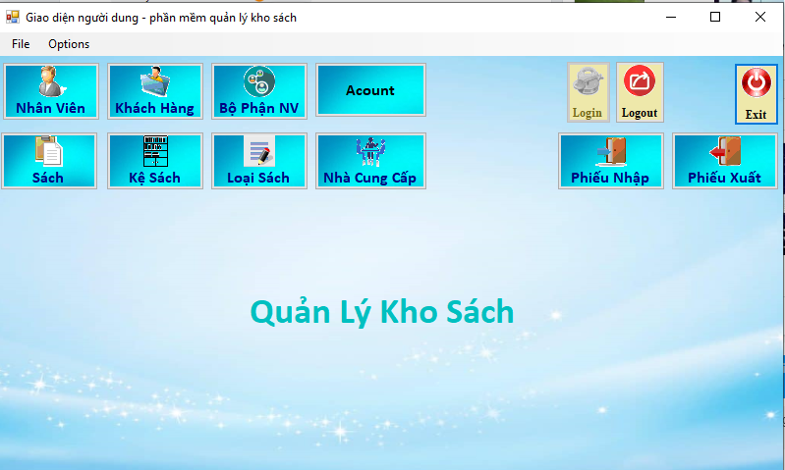

Hình 2 Giao diện sau khi đăng nhập

* Đây là các chức năng của nhân viên thuộc bộ phận thủ kho sử dụng. Các chức năng sẽ có màu và được sử dụng. Trên fom này cho phép thoát khỏi tài khoản của mình để đăng nhập bằng một tài khoản khác góc cuối giao diện có nút exit cho phép người dùng thoát khỏi chương trình.
* Nếu chương trình được đăng nhập bằng tài khoản loại 1 thì nó sẽ chỉ hiện màu form của phiếu xuất, đây là chức năng của nhân viên thuộc bộ phận xử lý, và nhân viên này chỉ có một nhiệm vụ này trong hệ thống.

**Form MyLogin :**

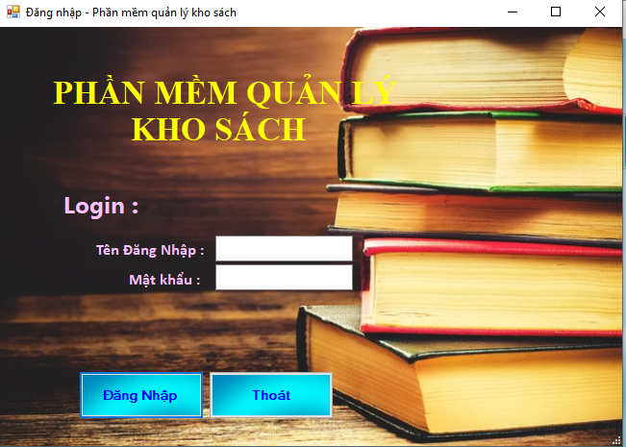

Hình 3 giao diện Login

* Cho phép người dùng nhập tài khoản và mật khẩu vào ô trống để đăng nhập

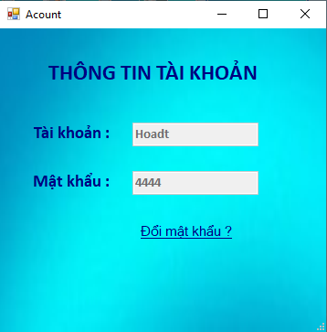**Form Acount:**

Hình 4 Xem thông tin tài khoản

* Form này dùng để xem thông tin của tài khoản của người đang nhập va có thể thay đổi mật khẩu của mình.

**Form BoPhanNhanVien**

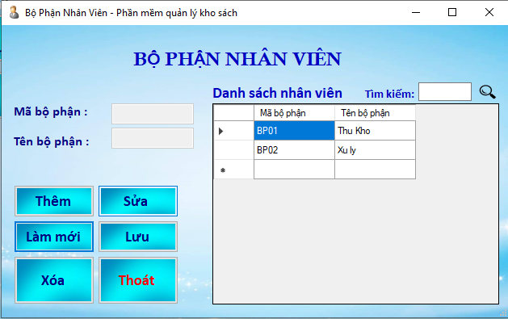

Hình 5 Bộ phận nhân viên

* Ở form này có thể xem, thêm, sửa, tìm kiếm, xóa một bộ phận nhân viên

**Form Ke :**

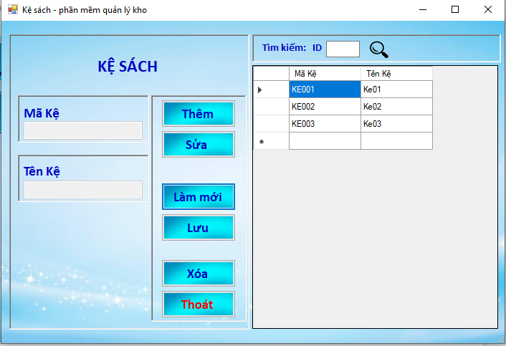

Hình 6 Kệ sách

* Ở form này có thể xem, thêm, sửa, tìm kiếm, xóa một kệ sách

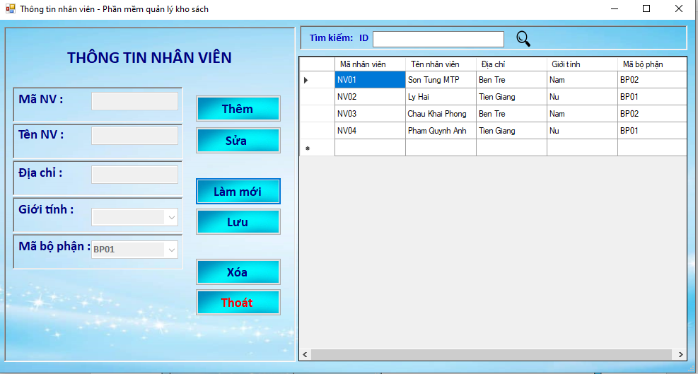**Form NhanVien:**

Hình 7 Thông tin nhân viên

* Ở form này có thể xem, thêm, sửa, tìm kiếm, xóa một kệ sách

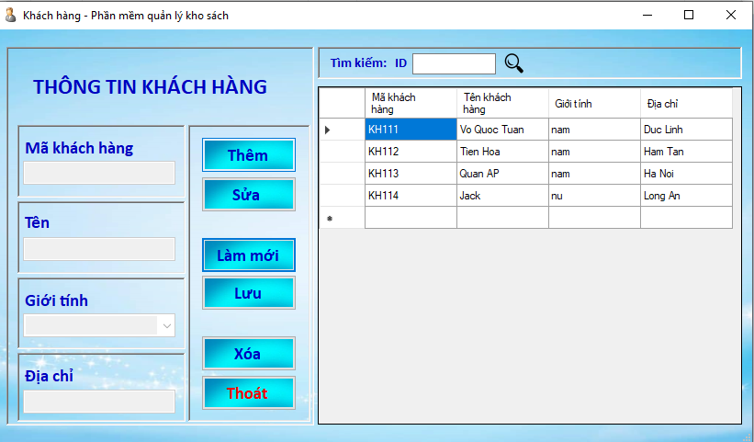**Form KhachHang:**

Hình 8 Thông tin khách hàng

* Ở form này có thể xem, thêm, sửa, tìm kiếm, xóa khách hàng.

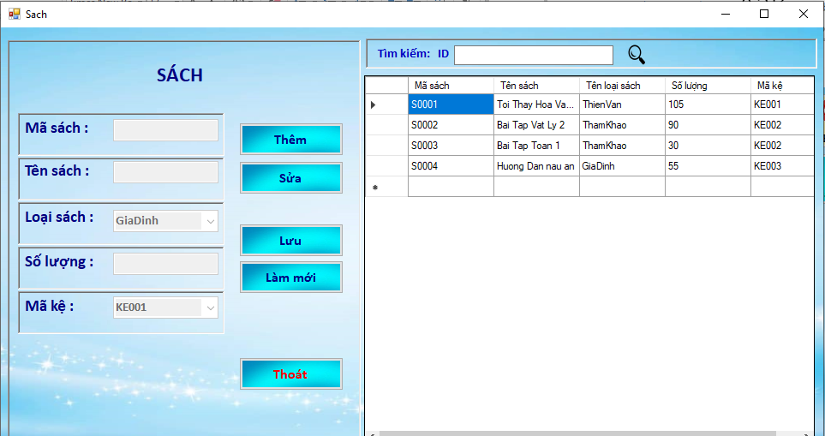**Form Sach:**

Hình 9 Thông tin sách

* Ở form này có thể xem, thêm, sửa, tìm kiếm, xóa sách.

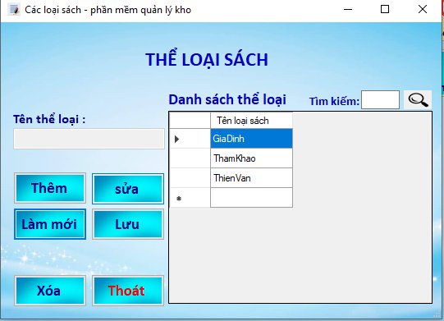**Form LoaiSach:**

Hình 10 Thể loại sách

* Ở form này có thể xem, thêm, sửa, tìm kiếm, xóa loại sách.

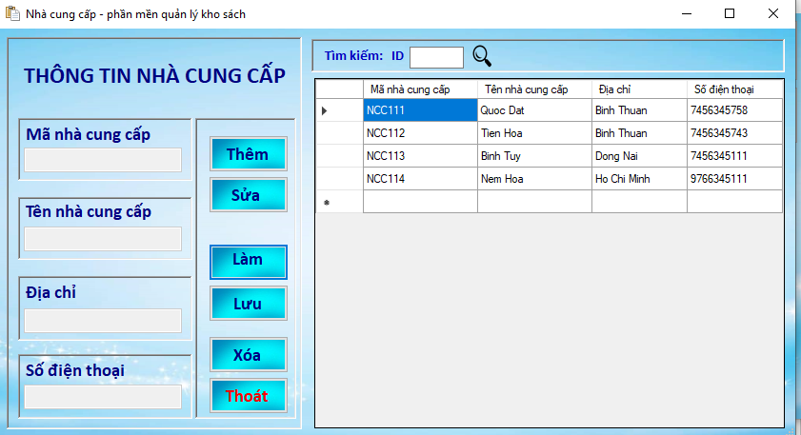**Form NhaCungCap :**

Hình 11 Thông tin nhà cung cấp

* Ở form này có thể xem, thêm, sửa, tìm kiếm, xóa nhà cung cấp.

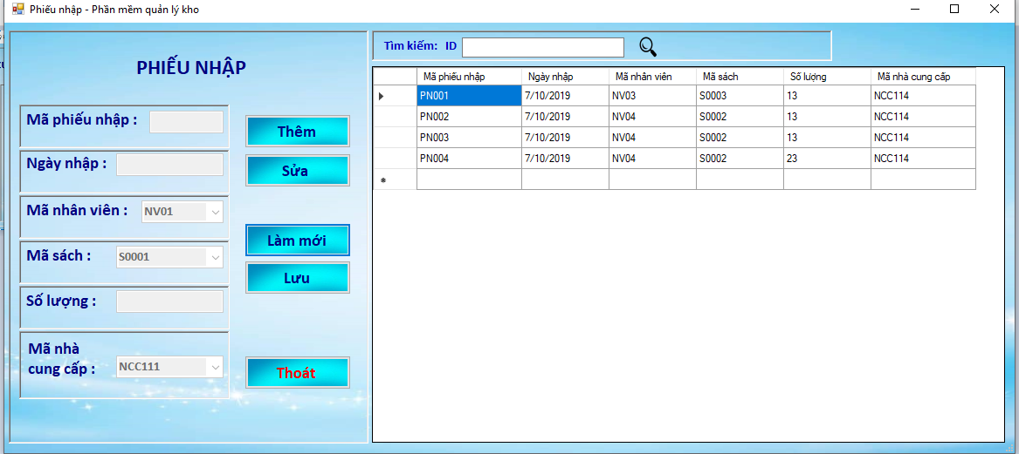**Form phiếu nhập :**

Hình 12 Phiếu nhập

* Ở form này có thể xem, thêm, sửa, tìm kiếm phiếu nhập.

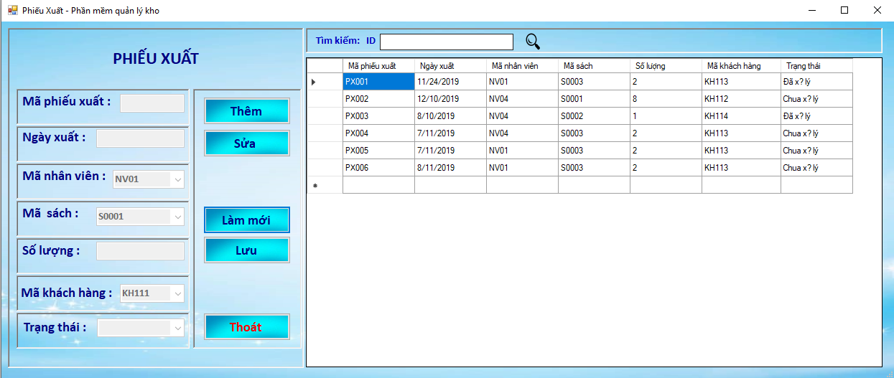Form Phiếu xuất:

Hình 13 Phiếu xuất

* Ở form này có thể xem, thêm, sửa, tìm kiếm phiếu nhập.

1. **Thiết kế cơ sở dữ liệu**

Mô hình ERD :

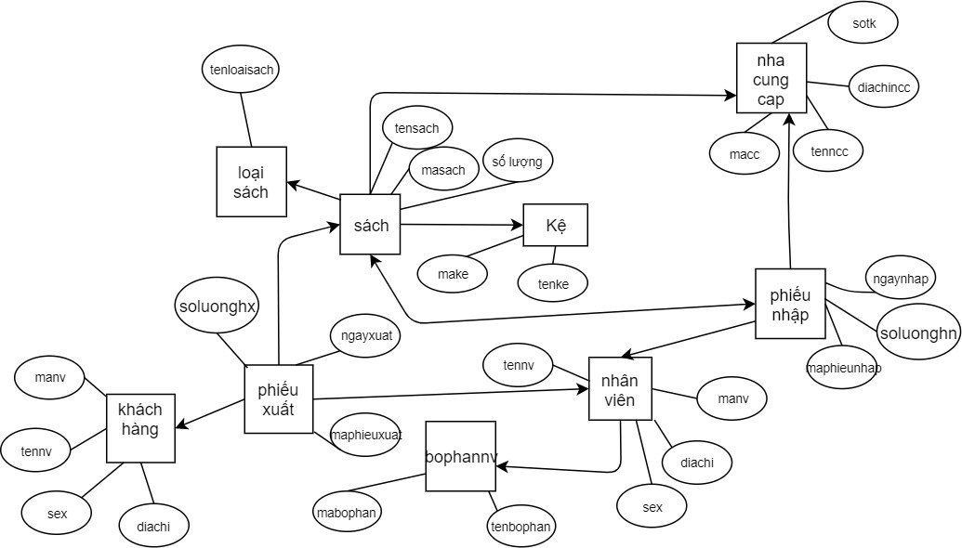

Hình 14 Mô hình ERD

Chi tiết các thực thể trong bảng trên :

* Sach : tensach, masach, soluong, make, tenloaisach, mancc (tên sách, mã sách, số lượng, mã kệ, tên loại sách, mã nhà cung cấp)
* Loaisach : tenloaisach (tên loại sách)
* Ke: make, tenke (mã kệ sách, tên kệ sách)
* Nhacungcap : mancc, tenncc, diachincc, sotk (mã nhà cung cấp, tên nhà cung cấp, địa chỉ nhà cung cấp ,số điện thoại).
* Khachhang : makhachhang, tenkhachhang, sex, diachi (mã khách hàng, tên khách hàng, giới tính, địa chỉ).
* Bophannv : mabophan, tenbophan (mã bộ phận, tên bộ phận).
* Nhanvien : manv, tennv, diachi, sex, mabophan (mã nhân viên, tên nhân viên, địa chỉ, giới tính, mã bộ phận ).
* Phieuxuat : maphieuxuat, ngayxuat, soluong, makhachhang, masach , manhanvien ( mã phiếu xuất, ngày xuất, số lượng xuất, mã khách hàng, mã sách, mã nhân viên).
* Phieunhap : maphieunhap, ngayxuat, soluong, masach, mancc, manhanvien ( mã phiếu nhập, ngày nhập, số lượng nhập, mã sách, mã nhà cung cấp, mã nhân viêns)

Các quan hệ trong bảng trên:

* Sách có quan hệ một nhiều với kệ sách, loại sách, nhà cung cấp. Một thực thể sách chỉ thuộc một loại sách , một kệ sách và chỉ thuộc một nhà cung cấp.
* Nhân viên có quan hệ một nhiều với bộ phận nhân viên. Một nhân viên chỉ thuộc một bộ phận nhân viên.
* Nhân viên có thể lập nhiều phiếu xuất và phiếu nhập.
* Phiếu xuất có quan hệ một nhiều với khách hàng ,nhân viên, sách. Một phiếu xuất chỉ thuộc một khách hàng chỉ chứa một sách và chỉ được xuất bởi một nhân viên.
* Phiếu nhập có quan hệ một nhiều với nhà cung cấp ,nhân viên, sách. Một phiếu nhập chỉ thuộc một nhà cung cấp chỉ chứa một sách và chỉ được nhập bởi một nhân viên.
* Loại sách : 1 loại sách thì có thể bao gồm nhiều sách.
* Kệ sách : 1 kệ sách có thể chứa nhiều sách.
* Khách hàng: 1 khách hàng có thể sở hữu nhiều phiếu xuất.
* Bô phận nhân viên: 1 bộ phận nhân viên có thể có nhiều nhiều nhân viên.
* Nhà cung cấp : 1 nhà cung cấp có thể cung cấp nhiều sách và có thể có nhiều phiếu nhập

# **III. KẾT LUẬN**

1. **Các hạn chế**

* Phần mềm còn nhiều chức năng chưa được thực hiện.
* Có ít câu lệnh thực thi các hàm, thủ tục, các truy vấn.
* Chưa tối ưu các chức năng như tìm kiếm.

1. **Cải thiện phần mềm**

- Phân quyền hợp lý hơn, tạo thêm một số chức năng như thống kê, báo cáo, thêm chi phí thanh toán sách, lương nhân viên,…